1 ГЕОЛОГИЧЕСКИЙ РАЗДЕЛ
1.1 Общие сведения о районе

Серафимовское месторождение расположено на территории Туймазинского района республики Башкортостан и приурочено к восточным склонам Белебеевской возвышенности.
Крупнейшими населенными пунктами являются города Октябрьский и Туймазы, поселки Серафимовский, Субханкулово, станция Кандры.
Основными путями сообщения являются железная дорога Уфа-Ульяновск с веткой Уруссы - Октябрьский и автодороги, соединяющие города Октябрьский, Бугульма, Туймазы, Уфа, поселки Уруссу и Серафимовский, имеются внутрипромысловые дороги с гравийным и асфальтовым покрытием.
Наиболее крупными реками являются река Ик, Усень с ее притоками Самсык, Бишинды, Кармалы, Имеется карстовое озеро Кандры-Куль.
Речные долины делят территорию на отдельные гряды и блоки высотой до 460 м и крутизной скатов от нескольких до 10 - 15 градусов.
Климат района континентальный с холодной продолжительной зимой и жарким летом, с минимальной температурой минус 45^{о}С в январе и максимальной плюс 36^{о}С в июле. Годовая сумма атмосферных осадков колеблется от 273 до 348 мм. Мощность снегового покрова не превышает 0,6 м, глубина промерзания грунта 1 - 1,3 м. Преобладающими ветрами являются южные и юго-западные.
Район Серафимовского месторождения расположен в лесостепной части Башкирии. Древесная растительность занимает около 25% площади.
Основными полезными ископаемыми является нефть. Из других полезных ископаемых можно отметить строительные материалы: глина, гравий, известняк, которые употребляются для приготовления кирпича, глинистого раствора и др.

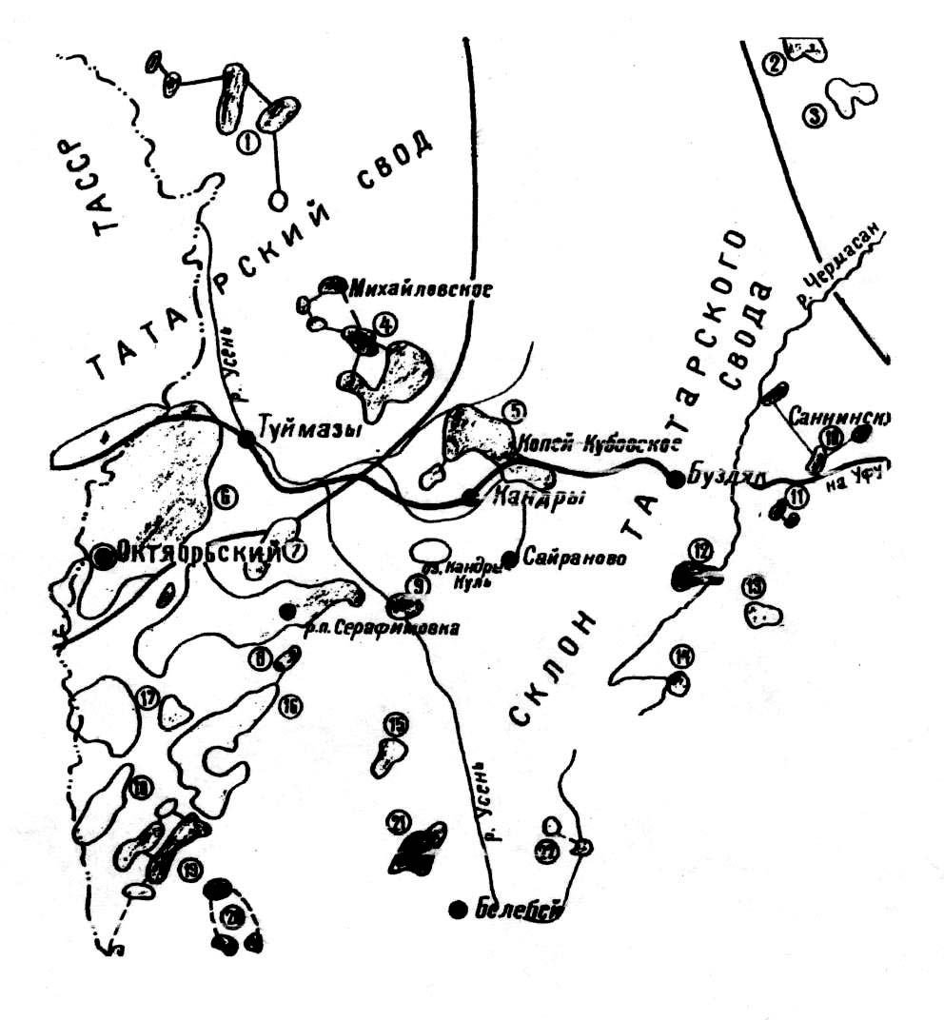
1 - Мустафинское; 2 - Нурское; 3 - Амировское; 4 - Михайловское; 5 - Копей-Кубовское; 6 - Туймазинское; 8 - Субханкуловское; 9 - Серафимовское; 10 - Саннинское; 11 - Каргалинское; 12 - Ташлы-Кульское; 13 - Петропавловское; 14 - Солонцовское; 15 - Кальшалинское; 16 - Троицкое; 17 - Стахановское; 18 - Абдулловское; 19 - Суллинское; 20 - Ермекеевское; 21 - илькинское; 22 - Усень-Ивановское

Рисунок 1 - Обзорная карта
1.2 Орогидрография района

Серафимовское месторождение расположено в западной части Башкирии на территории Туймазинского района.
В его строении принимают участие рифейские, девонские, каменноугольные, пермские и четвертичные отложения, Леонидовская, Серафимовская, Константиновская и Болтаевская структура.
Леонидовская и Серафимовская структуры почти сливаются, прогиб между ними неглубокий. Константиновская структура отделена от Серафимовской грабенообразным прогибом. Серафимовское месторождение многопластовое. Основным продуктивным горизонтом является песчаный пласт Д₁ пашийского горизонта, средняя глубина залегания пласта - 1690 м.
Пласт Д₁ «с» (средний) является основной частью пашийского горизонта, а пласт Д₁ «в» (верхний) представлен двумя тонкими невыраженными по площади пропластками. Оба пласта сложены кварцевыми мелкозернистыми песчаниками, переходящими иногда в крупнозернистые алевролиты. Общая толщина песчано-алевролитовых пород колеблется от 3,2 до 22,0 м. Песчаные коллектора в некоторых скважинах представляют один монолитный пласт, достигающий толщины 19 м. Основные свойства коллекторов приведены в таблице 1.
Таблица 1 - Основные свойства коллекторов

Параметры | Пределы измерений | Среднее значение
Пористость, % | 6 - 22 | 15,7
Проницаемость, мкм2 |  | 0,126
Водонасыщенность, % |  | 20

Отметки ВНК колеблются в пределах 1740 - 1770 м. Первоначальный режим работы залежи - упруго-водонапорный, текущий - жеско-водонапорный. Начальное пластовое давление 17 МПа, текущее 15 - 17 МПа. Пластовая температура 38 ^{о}С.
По керну пористость коллекторов пласта Д₁ «в» составляет 17,1 %, а проницаемость - 0,178 мкм², пористость коллекторов Д₁ «с» равна 19%, а проницаемость - 0,25 мкм².

1.3 Характеристика нефтегазоносных пластов

В процессе бурения нефтегазопроявления в виде запаса нефти и газа, примазок нефти в породе или заполнения пор и пустот нефтью отмечены по всему разрезу.
В пермских отложениях отмечены нефтепроявления в виде пятнообразных примазок в шламе и запаха Н₂S. Опробованию подверглись курганские отложения. В результате опробования получен фонтан газа. В каменноугольных отложениях отмечаются газопроявления в виде запаха Н₂S и незначительные нефтепроявления.
Промышленно-нефтеносными в нижнем карбоне являются песчаники угленосной толщи и приурочены к двум продуктивным пластам - верхнему и нижнему. Однако эксплуатация продуктивной угленосной толщи ведется единичными скважинами, т. к. нефть вязкая и с большим содержанием серы.
В пористых известняках турнейского яруса - повсеместно отмечены нефтепроявления в виде примазок нефти и запаха Н₂S.
В девонской системе нефтеносность установлена в отложениях фаменского, франского, живейского и эйфельского ярусов. Нефть, полученная из фаменских отложений, смолистая и сернистая.
Во франском ярусе нефтепроявления в виде битуминости известняков. Промышленная нефтеносность этого яруса установлена в его нижнем отделе.
В отложениях живейского яруса нефтеносной является терригенная толщина муллинского горизонта.
На Серафимовском месторождении выделяют три гидрогеологических комплексов - верхний, средний и нижний.
В верхний комплекс входят поверхностные и грунтовые воды, воды татарского, казанского и уфимского ярусов.
В средний водоносный комплекс включаются водоносные горизонты пористо-кавернозных и трещиноватых карбонатных отложений карбона.
Нижний гидрогеологический комплекс включает в себя водоносные горизонты девонских и додевонских отложений.
Скопление свободного газа в разрезе отсутствует. Добываемый газ является попутным.

1.4 Характеристика пластовых флюидов
1.4.1 Свойства нефти

Изучение свойств пластовых нефтей проводились в лаборатории пластовых нефтей БашНИПИнефть и в ЦНИПРе НГДУ «ОН». Пробы отбирались по общепринятой методике в пластовых условиях при давлениях выше давления насыщения. Давления насыщения в среднем по пласту Д₁ равно 9,2 МПа, по пласту Д_{II} - 9,0 МПа, а по пласту Д_{IV} - 9,75 МПа.
Нефть пласта Д₁ - смолистая, парафинистая, относится к категории легких и подвижных. По пласту ДII глубинные пробы отобраны только по основной залежи на Константиновской площади. Нефть несколько легче и менее вязкая, чем по пласту Д1. Свойства и состав пластовых и разгазированных нефтей приведены в таблицах 2 - 5.
Таблица 2 - Свойства пластовых нефтей

Показатели | Горизонты
Показатели | Д-I | Д-II
Давление насыщения, МПа | 9,22 | 9,00
Удельный объем при Р_{нас} | 1,0082 | 1,0087
Коэффициент сжимаемости | 9,83 | 10,2
Плотность, г/см | 0,788 | 0,779
Вязкость , мПа с | 2,43 | 1,78
Объемный коэффициент | 1,15 | 1,16
Газосодержание, м³/м³ | 52,0 | 51,8

Таблица 3 - Состав пластовой нефти

Компоненты | Содержание
Компоненты | Д-I | Д-II
N₂ | 4,46 | 3,91
CH₄ | 13,29 | 12,39
C₂H₆ | 5,3 | 7,01
C₃H₈ | 8,85 | 9,62
С₄Н₁₀ | 1,34 | 1,73
С₅Н₁₂ | 1,09 | 0,71
С₆Н₁₄⁺ высшее | 9,4 | 8,08

Таблица 4 - Свойства поверхностных нефтей

Показатели | Горизонты
Показатели | Д-I | Д-II
Удельный вес, гр/см³ | 0,853 | 0,848
Кинематическая вязкость, мм²/с | 15 | 15
Парафина, % | 4,46 | 4,88
Асфальтенов, % | 8,9 | 8,4
Селикогенов, % | 8,0 | 10,9
Серы, % | 1,5 | 1,13

Таблица 5 - Состав поверхностных нефтей

Компоненты | Содержание
Компоненты | Д-I | Д-II
C₂H₆ | 0,34 | 0,58
C₃H₈ | 2,60 | 0,70
С₄Н₁₀ | 1,02 | 1,38
С₅Н₁₂ | 0,91 | 0,52
С₆Н₁₄⁺ высшее | 13,47 | 12,81

1.4.2 Свойства пластовой воды

На химический состав поверхностных и грунтоносных вод оказывает влияние источники, бьющие из отложений татарского, казанского и кунгурского ярусов, выходящих местами на поверхность.
Пластовая вода залежей Серафимовской группы месторождений насыщена растворимыми в ней минеральными солями. Воды различных пластов по химическому составу и степени минерализации колеблются от 756 до 827 мг.экв/л.
Из микроэлементов в водах обнаружены: J₂, NH₄, К, Fe.
Удельный вес воды колеблется от 1,1745 до 1,1943 г/см³, в среднем удельный вес воды пласта Д₁ равен 1,1847 г/см³, пласта Д_{II} - 1,1889 г/см³.
На основании проведенных исследований было показано, что при атмосферном давлении в области исследованных температур плотность всех минерализованных вод выше плотности чистой воды, при увеличении давления плотность минерализованных вод возрастает линейно. Вязкость девонской воды в пластовых условиях равна 1,6 сПз, а плотность 1,18 г/см³. По классификации Сулина эти воды относятся к хлоркальциевому типу.

1.4.3 Свойства газа

Добываемый газ является попутным. Все газы относятся к категории жирных, содержат достаточное количество тяжелых углеводородов, газы девонских нефтей не содержат сероводорода и углекислоты.
Выход газа на Серафимовском месторождении сравнительно высок и составляет 8,9 - 9,8 % . Количество азота в девонских пластах сравнительно небольшое 12,9 - 9,9 %. Количество метана изменяется от 33,9 до 34,9 %.
Содержание редких элементов по пласта Д₁ среднее значение гелия составило 0,068 %, а по пласту Д_{II} 0,068 %.
Состав газа приведен в таблице 6.

Таблица 6 - Состав газа, растворенного в нефти
Компоненты | Содержание
Компоненты | Д-I | Д-II
N₂ | 12,86 | 9,9
CH₄ | 34,9 | 33,94
C₂H₆ | 16,48 | 18,6
C₃H₈ | 22,7 | 21,8
С₄Н₁₀ | 1,6 | 2,42
nС₅Н₁₂ | 0,73 | 1,0
nС₆Н₁₄⁺ высшее | 3,22 | 4,2

1.5 Состояние разработки месторождения

Серафимовское месторождение разрабатывается с 1949 г. Разработка основного пласта Д₁ в первое время осуществлялась по проекту составленному в 1951 году совместно с ВНИИ и УфНИИ. Принятая для разбуривания сетка скважин 30 га/скв. В 1953 году был составлен уточненный проект разработки Серафимовского месторождения. По этому документу предусматривалось сплошное разбуривание залежи по сетке 20 га/скв.
Залежи нефти пласта Д₁ на Серафимовском месторождении были разбурены согласно проектов разработки в основном в 1956 - 58 г.г. В 1978 г. был составлен последний уточненный проект разработки и предполагалось бурение 34 скважин, из них 14 эксплуатационных, 5 оценочных, 15 резервных оценочных, при общем фонде 618 скважин.
Серафимовское месторождение включает залежи пласта Д₁, Д_{II}, Д_{III}, Д_{IV}, на долю которых приходится 79,9% балансовых запасов нефти месторождения. Максимальная годовая добыча нефти была достигнута в 1957 году.
На серафимовском нефтяном месторождении пробурено 289 скважин, из которых добывающий фонд составляет 246, а фонд нагнетательных скважин - 43 единицы.
Таблица 7 - Характеристика фонда скважин

Показатели | Количество скважин
Всего действующих | 176
Глубиннонасосных | 172
Всего бездействующих | 6
Прочие из-за отсутствия оборудования | 4
В ожидании КРС и в капитальном ремонте | 1
Нерентабельные | 1
Всего нефтяных скважин | 182
В консервации разведочные | 1
В консервации нерентабельные | 15
Контрольные и пьезометрические | 24
Дающие техническую воду | 1
В ожидании ликвидации и ликвидированные | 27
Всего нагнетательных | 39
Действующих | 39
Всего пробуренных скважин | 289

Таблица 8 - Фонд нагнетательных и добывающих скважин

Фонд добывающих скважин | Действующий фонд (всего) | 176
Фонд добывающих скважин | ЭЦН | 4
Фонд добывающих скважин | ШГН | 172
Фонд добывающих скважин | Бездействующие (всего) | 6
Фонд добывающих скважин | ВКРС и ожидании КРС | 1
Фонд добывающих скважин | Нерентабельные | 1
Фонд добывающих скважин | Прочие | 4
Фонд добывающих скважин | Эксплуатационный фонд | 182
Фонд добывающих скважин | В консервации | 16
Фонд добывающих скважин | В том числе нерентабельные | 15
Фонд добывающих скважин | Пьезометрические | 22
Фонд добывающих скважин | Ожидающие ликвидации | 2
Продолжение таблицы 8

Фонд добывающих скважин | Ликвидированные после бурения | 13
Фонд добывающих скважин | Ликвидированные эксплуатационные | 9
Фонд добывающих скважин | В том числе наблюдательные | 2
Фонд добывающих скважин | Контрольные (всего) | 24
Фонд добывающих скважин | Итого в фонде добывающих | 246
Фонд нагнетательных скважин | Действующий фонд | 39
Фонд нагнетательных скважин | В том числе внутриконтурные | 36
Фонд нагнетательных скважин | Эксплуатационный фонд | 39
Фонд нагнетательных скважин | Ликвидированные | 3
Фонд нагнетательных скважин | Водозаборные | 1
Фонд нагнетательных скважин | Итого в фонде нагнетательных | 43
Фонд нагнетательных скважин | Всего пробуренных скважин | 289
Средний дебит | 1 добывающая скважина: | 19,9
Средний дебит | Нефть/жидкость, т/сут | 6,1
Средний дебит | 1 ЭЦН: нефть/жидкость, т/сут | 9/80,1
Средний дебит | 1 ШГН: нефть/жидкость, т/сут | 1,7/4,4

В течение длительного периода эксплуатации залежи преобладал фонтанный способ добычи нефти (до 1963 г), затем по мере обводнения продукции добывающих скважин, растет удельный вес добычи нефти механизированным способом.
С 1971 года залежь горизонта Д₁ Серафимовского месторождения вступает в позднюю стадию разработки. Начинается остановка законтурных нагнетательных скважин, продолжается отключение обводненных добывающих скважин. Годовая добыча за период с 1971 по 1989 г.г. падает в 10 раз, а добыча жидкости всего в 1,3 раза.
Горизонты Д₁ и Д_{II} отработали по четыре года на естественном водонапорном режиме, затем была реализована законтурная система заводнения. Это позволило обеспечить значительный безводный период разработки.
В настоящее время, в процессе разработки залежей нефти, проводится регулирование объемов закачиваемой в пласт воды по отдельным участкам, осуществляется перенос (приближение) фронта нагнетания к зоне отбора жидкости, что способствует росту и стабилизации пластового давления в центральных частях залежей и более эффективному использованию пластовой энергии.
Несмотря на объективные трудности, заключающиеся в большой разбросанности остаточных запасов по многочисленным месторождениям и по разрезу, низкую продуктивность, большую выработанность по девонским залежам и не большую величину в целом по управлению достигнуты неплохие результаты.. В частности, годовой темп отбора нефти составил 4,09 % от остаточных извлекаемых запасов, что практически равно средней величине НГДУ «Октябрьскнефть». Обводненность добываемой продукции является невысокой по сравнению с показателями обводненности других месторождений НГДУ «Октябрьскнефть». По вышеуказанным причинам действующий фонд добывающих скважин характеризуется низкими средними дебитами нефти и жидкости (1,8 т/сут). Нагнетательный фонд скважин характеризуется низкой проницаемостью, средняя величина которой на 2002 год по Серафимовскому месторождению 81 м³/сут составила всего при средней по НГДУ «Октябрьскнефть» 92,6 м³/сут.
Анализ основных показателей разработки Серафимовского месторождения позволил обосновать наиболее рациональное местоположение горизонтальных скважин, боковых стволов для бурения, выбор скважин для внедрения технологий по увеличению нефтеотдачи месторождения.

